

APP WEB FUTBOL FACTORY

SEGURIDAD INFORMÁTICA

INGENIERÍA EN DESARROLLO Y GESTIÓN DE
SOFTWARE EN TECNOLOGÍAS DE LA
INFORMACIÓN Y COMUNICACIÓN, ÁREA
DESARROLLO DE SOFTWARE MULTIPLATAFORMA

P R E S E N T A

Ambrosio Velazquez Luis Felipe
Hernández Antonio Francisco
Najera Esparza Gabriel Arturo
Riaño Ishiwara Yoshiro Pablo Armando
Ricardo Gael Rodríguez Camacho
Vázquez López Marco Antonio

PROFESORA: LIZETH AGUILAR CARRILLO
ORGANIZACIÓN: “UNIVERSIDAD TECNOLÓGICA DE TECÁMAC” CUATRIMESTRE: ENERO-ABRIL 2026

ETAPA 2. ANÁLISIS
S-SDLC - Fútbol Factory
Aplicación Web para la Compra y Venta de Productos Deportivos

ÍNDICE
Resumen de la etapa 2
2.1 Descripción general del sistema 3
2.2 Objetivos del análisis 3
2.3 Análisis de procesos actuales (AS-IS) 3
2.4 Análisis de procesos propuestos (TO-BE) 4
2.5.1 Requisitos funcionales 5
2.5.2 Requisitos no funcionales 5
2.5.3 Requisitos de seguridad 7
2.6 Casos de uso (nivel análisis) 7
2.7 Reglas de negocio 9
Conclusión 11

Resumen de la etapa
La etapa de análisis dentro del S-SDLC permite comprender con mayor detalle las necesidades del sistema, los procesos actuales, los usuarios involucrados y los riesgos de seguridad que deben considerarse antes del diseño y desarrollo.

Esta fase es clave porque ayuda a definir requisitos funcionales, no funcionales y de seguridad desde el inicio, evitando que la protección de datos, roles, pagos y accesos se agregue de forma tardía.

La planeación identificó el problema general de Fútbol Factory; el análisis lo transforma en procesos, requisitos, reglas de negocio y riesgos concretos para guiar el desarrollo seguro de la plataforma.

2.1 Descripción general del sistema
Fútbol Factory actualmente registra ventas y pedidos mediante WhatsApp, llamadas telefónicas, libretas físicas y posteriormente hojas de cálculo. Esto genera duplicidad de información, errores manuales, pérdida de tiempo y poco control del inventario.

El sistema propuesto es una aplicación web de comercio electrónico tipo cliente-servidor, desarrollada con Django, PostgreSQL y Bootstrap. Por otro lado, para el despliegue se usará Render, su principal función es para subir la base de datos a la nube sin la necesidad de utilizar un servidor local, y así la aplicación pueda ocuparse de manera remota utilizando cualquier dispositivo.

La app web permitirá registrar usuarios, publicar productos deportivos nuevos y de segunda mano, consultar catálogo, gestionar carrito, procesar pagos y administrar pedidos.

Los actores principales serán compradores, vendedores, administradores, personal de atención al cliente y equipo de TI. Cada actor interactuará con el sistema según su rol y permisos asignados.

2.2 Objetivos del análisis
Objetivo general: Analizar los procesos, requisitos, actores, reglas de negocio y riesgos de seguridad de la aplicación web Fútbol Factory para definir una estructura segura antes de la etapa de diseño.

Objetivos específicos: identificar procesos actuales y propuestos, definir requisitos verificables, establecer controles de seguridad, describir casos de uso principales y actualizar los riesgos del proyecto.

2.3 Análisis de procesos actuales (AS-IS)
En el proceso actual, los pedidos se reciben por WhatsApp, llamadas o anotaciones en libreta.

El vendedor registra datos del cliente, producto, cantidad, precio y forma de pago de manera manual.

La disponibilidad se valida consultando bodega o revisando anotaciones anteriores. Al cierre del día se cuentan ventas, se compara el dinero recibido y se transcribe la información a Excel.

Debilidades operativas: información dispersa, duplicidad de registros, errores de captura, falta de seguimiento formal de pedidos y poco control del inventario.

Riesgos de seguridad: pérdida de libretas, exposición de datos personales en mensajes, comprobantes compartidos sin control, ausencia de roles y falta de historial confiable de acciones.

2.4 Análisis de procesos propuestos (TO-BE)
Con la aplicación web, el usuario accederá mediante registro e inicio de sesión seguro. Los vendedores podrán publicar productos, actualizar inventario y consultar pedidos desde un panel centralizado.

Los compradores podrán buscar productos mediante filtros, agregarlos al carrito, realizar el proceso de pago y consultar el estado de su pedido. El administrador gestionará roles, usuarios, productos reportados y métricas básicas.

El sistema reducirá la duplicidad de información al centralizar los datos en PostgreSQL y permitirá registrar eventos importantes mediante logs.

Las vulnerabilidades se reducirán con autenticación robusta, control de acceso basado en roles, validación de entradas, protección contra bots, tokenización de pagos y cifrado de información sensible.

2.5 Requisitos del sistema

2.5.1 Requisitos funcionales
ID | Requisito funcional
RF-01 | El sistema permitirá registrar usuarios compradores y vendedores.
RF-02 | El sistema permitirá iniciar sesión y cerrar sesión de forma segura.
RF-03 | El sistema permitirá administrar roles de comprador, vendedor y administrador.
RF-04 | El vendedor podrá publicar, editar y desactivar productos deportivos.
RF-05 | El comprador podrá consultar productos mediante filtros de categoría, talla, género, superficie y marca.
RF-06 | El comprador podrá agregar productos al carrito y generar un pedido.
RF-07 | El sistema permitirá procesar pagos mediante una pasarela certificada.
RF-08 | El administrador podrá consultar pedidos, usuarios, productos e inventario.

2.5.2 Requisitos no funcionales
ID | Tipo | Requisito no funcional
RNF-01 | Rendimiento | El catálogo deberá cargar en menos de 3 segundos en condiciones normales.
RNF-02 | Disponibilidad | El sistema deberá estar disponible las 24 horas del día.
RNF-03 | Usabilidad | La interfaz deberá ser intuitiva, responsiva y compatible con dispositivos móviles.
RNF-04 | Escalabilidad | La arquitectura deberá permitir agregar nuevas funciones, productos y usuarios.
RNF-05 | Compatibilidad | El sistema deberá funcionar en navegadores modernos como Chrome, Edge y Firefox.

2.5.3 Requisitos de seguridad
ID | Amenaza | Control / requisito de seguridad
RS-01 | Acceso indebido | Implementar autenticación robusta, contraseñas seguras y 2FA.
RS-02 | Manipulación de datos | Aplicar control de acceso basado en roles y validación de permisos.
RS-03 | Exposición de datos personales | Cifrar información sensible y limitar la visualización según rol.
RS-04 | Fraude en pagos | Usar pasarela certificada con tokenización para no almacenar datos bancarios.
RS-05 | Ataques automatizados | Aplicar CAPTCHA y rate limiting en formularios críticos.
RS-06 | Falta de trazabilidad | Registrar eventos relevantes en logs de seguridad y operación.

2.6 Casos de uso (nivel análisis)
Actores: comprador, vendedor, administrador, atención al cliente y equipo de TI.
ID | Caso de uso | Actor | Descripción breve
CU-01 | Registrarse en la plataforma | Comprador/Vendedor | Permite crear una cuenta para acceder al sistema.
CU-02 | Iniciar sesión | Todos | Permite autenticar al usuario y cargar sus permisos dependiendo su rol.
CU-03 | Consultar catálogo | Comprador | Permite buscar productos mediante filtros.
CU-04 | Gestionar carrito y pedido | Comprador | Permite seleccionar productos y confirmar una compra.
CU-05 | Publicar producto | Vendedor | Permite registrar productos nuevos o de segunda mano.
CU-06 | Administrar inventario | Vendedor/Administrador | Permite actualizar existencias, precios y estado de productos.
CU-07 | Gestionar usuarios y roles | Administrador | Permite asignar permisos y controlar accesos.
CU-08 | Atender devoluciones | Atención al cliente | Permite dar seguimiento a solicitudes de devolución.

Diagrama de casos de uso general (Diagrama Gráfico):
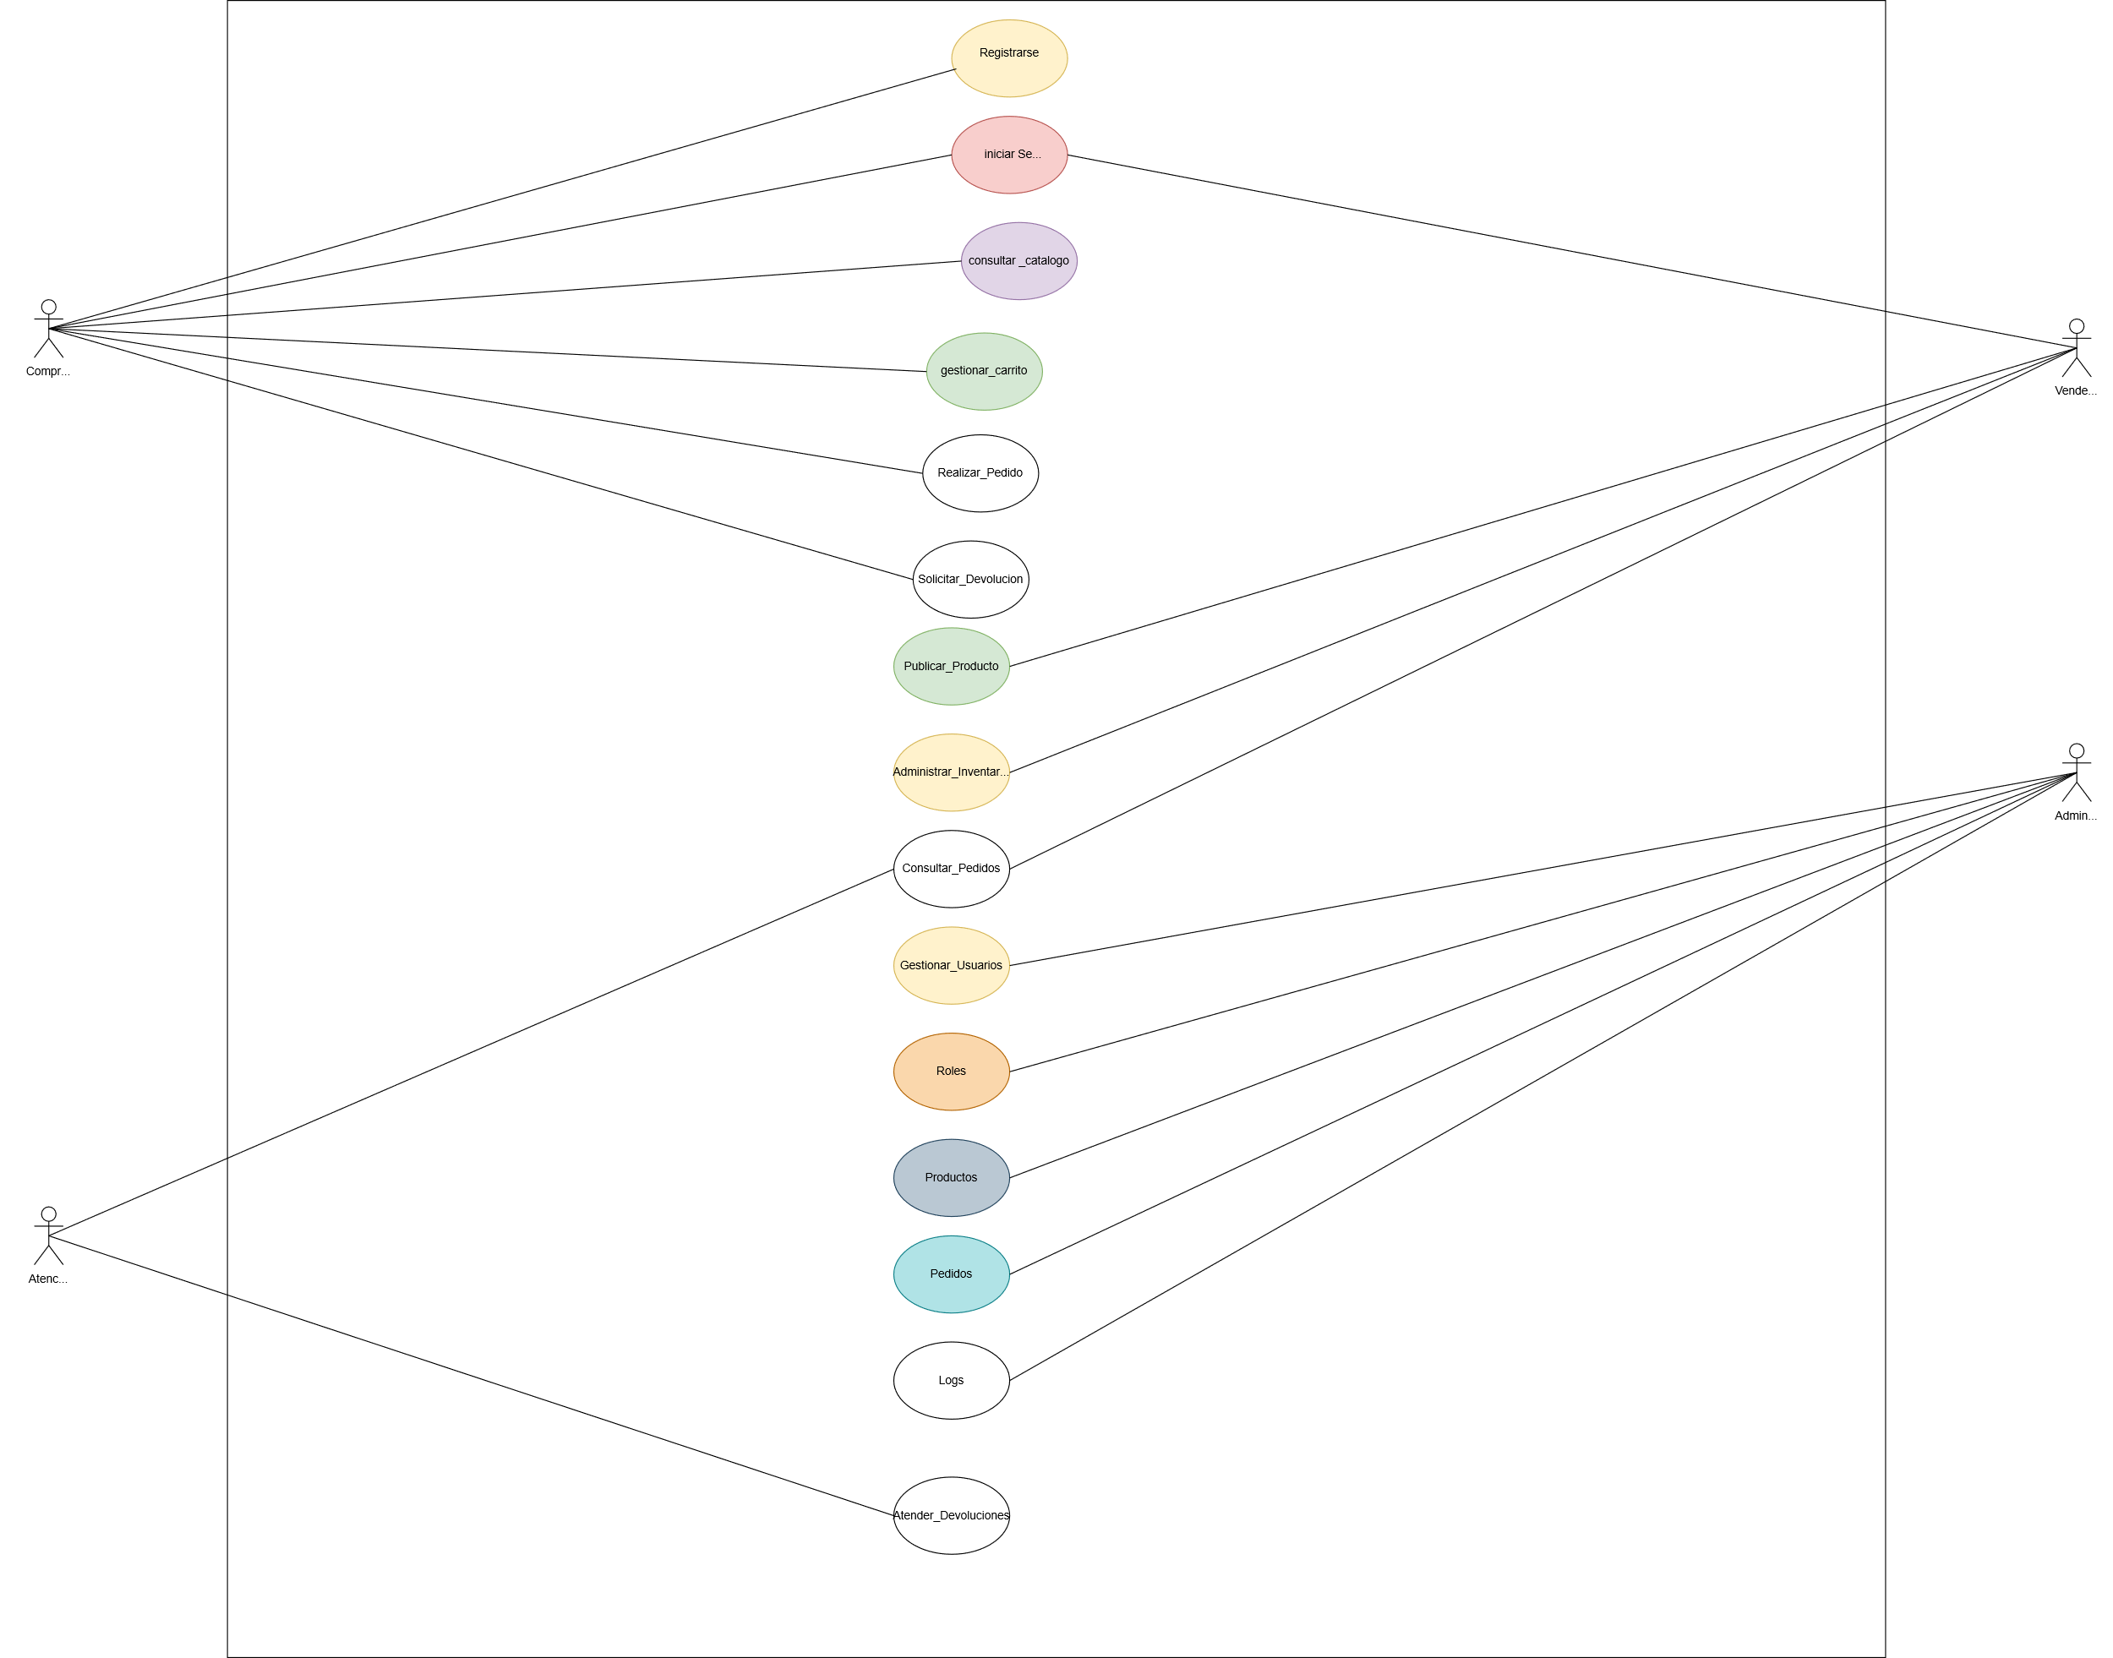

Diagrama de casos de uso general (Representación de Texto):
Comprador -> Registrarse, iniciar sesión, consultar catálogo, gestionar carrito, realizar pedido, solicitar devolución
Vendedor -> Iniciar sesión, publicar producto, administrar inventario, consultar pedidos
Administrador -> Gestionar usuarios, roles, productos, pedidos y logs
Atención al cliente -> Consultar pedidos y atender devoluciones

2.7 Reglas de negocio
RB-01: Un usuario solo podrá tener un rol activo principal dentro del sistema.
RB-02: Las contraseñas deberán cumplir longitud mínima, combinación de caracteres y no ser compartidas.
RB-03: Solo administradores podrán modificar roles y bloquear cuentas.
RB-04: Solo vendedores y administradores podrán publicar o modificar productos.
RB-05: Un producto sin inventario no podrá agregarse al carrito.
RB-06: Los pagos deberán validarse mediante la pasarela antes de confirmar el pedido.
RB-07: Toda devolución deberá tener un folio y estado rastreable.
RB-08: Los datos personales solo podrán consultarse por roles autorizados.

2.8 Riesgos identificados en el análisis
ID | Riesgo | Impacto | Probabilidad | Mitigación
R-01 | Accesos no autorizados a cuentas | Alta | Alta | 2FA, contraseñas seguras y bloqueo por intentos fallidos.
R-02 | Manipulación de inventario o precios | Alta | Media | Control de roles, validación de permisos y logs.
R-03 | Fraude o errores en pagos | Alta | Media | Pasarela certificada y tokenización.
R-04 | Pérdida o exposición de datos personales | Alta | Media | Cifrado, mínimo privilegio y políticas de privacidad.
R-05 | Saturación por bots o solicitudes masivas | Media | Media | Rate limiting, CAPTCHA y monitoreo.
R-06 | Baja adopción por usuarios | Media | Media | Interfaz simple, capacitación breve y onboarding guiado.

Conclusión
La etapa de análisis permite convertir la idea inicial de Fútbol Factory en requisitos claros, procesos definidos y controles de seguridad aplicables. Con esta información, el equipo podrá avanzar al diseño del sistema considerando desde el inicio la protección de usuarios, productos, pagos e información personal.

